Система с отказами
Данная система является частным случаем многоканальной системы Эрланга с одинаковыми приборами. Если поступившее требование застает все приборы занятыми, то оно получает отказ и покидает систему необслуженным.
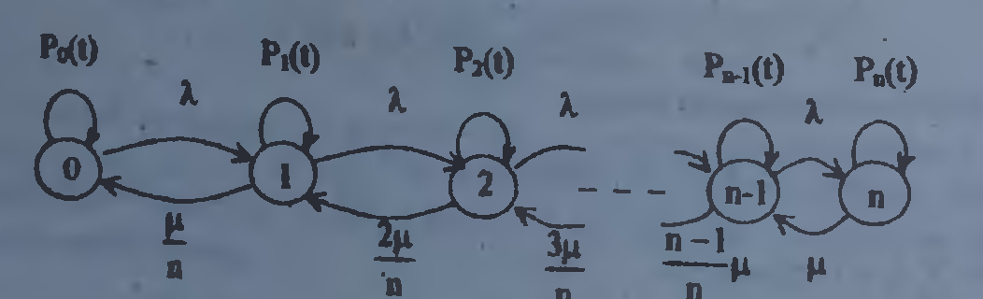
Модель функционирования системы имеет вид
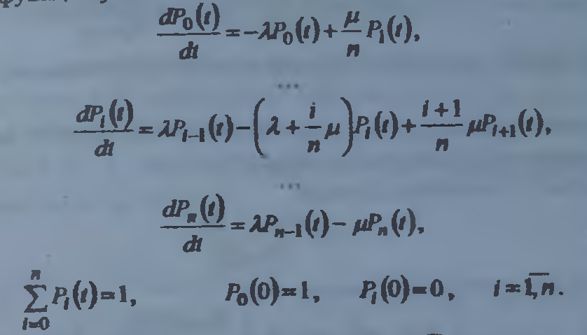
Для стационарного режима система имеет вид
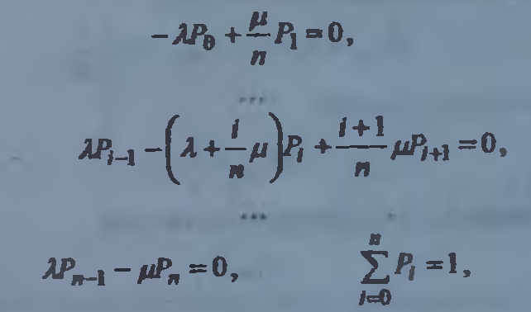
Решение системы находят в виде:
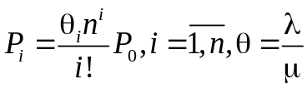,
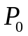 находят из условия 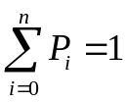 или 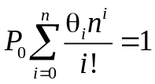
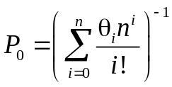
Тогда 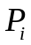 равно
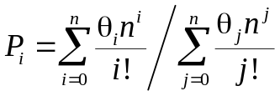.
Полученный результат называют формулой Эрланга. Иногда считают, что каждый прибор имеет интенсивность обслуживания , следовательно узел обслуживания – 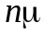. Для такого случая формула Эрланга переписывается в виде
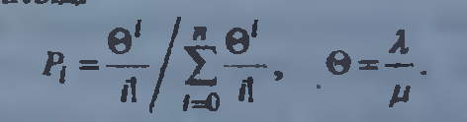
Запись данного выражения можно привести к распределению Пуассона.
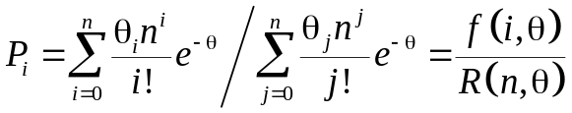,
 – функция плотности и функция распределения Пуассона.
Характеристики системы Эрланга определяются следующим образом:
- среднее количество занятых приборов 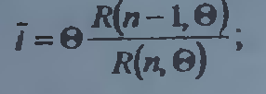;
- вероятность обслуживания требования 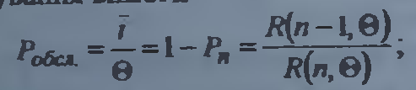;
- вероятность полной загрузки системы ;
- вероятность занятости прибора 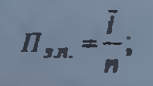;
- среднее время длительности обслуживания требований 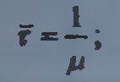;
- среднее время простоя прибора 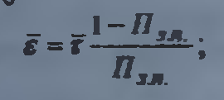;
- среднее время полной загрузки системы ;
- среднее время неполной загрузки системы ;
- среднее время простоя системы ;
- среднее время пребывания требования в системе .

Система с ожиданием и приоритетным обслуживанием
Введение в СМО дисциплины обслуживания предусматривает приоритет в обслуживании требований. При этом приоритеты распределяются на абсолютные и относительные. Абсолютный приоритет предусматривает немедленное обслуживание требования при его поступлении. На вход системы поступают два простейших потока требований с параметрами 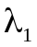 – имеющие приоритет, 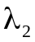 – без приоритета. Требования обслуживаются с интенсивностями 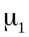 и 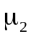 соответственно.
Для дальнейшего анализа системы формируется граф состояний и переходов системы, для которого состояние “i,j” обозначает количество требований i, имеющих приоритет и j – не имеющих.
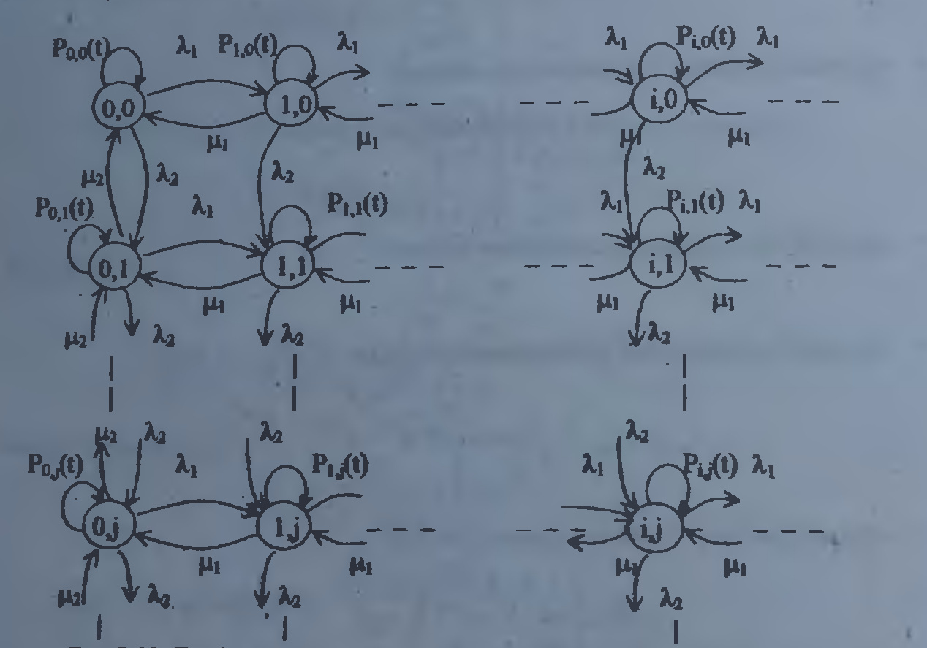
Система дифференциальных уравнений имеет вид:
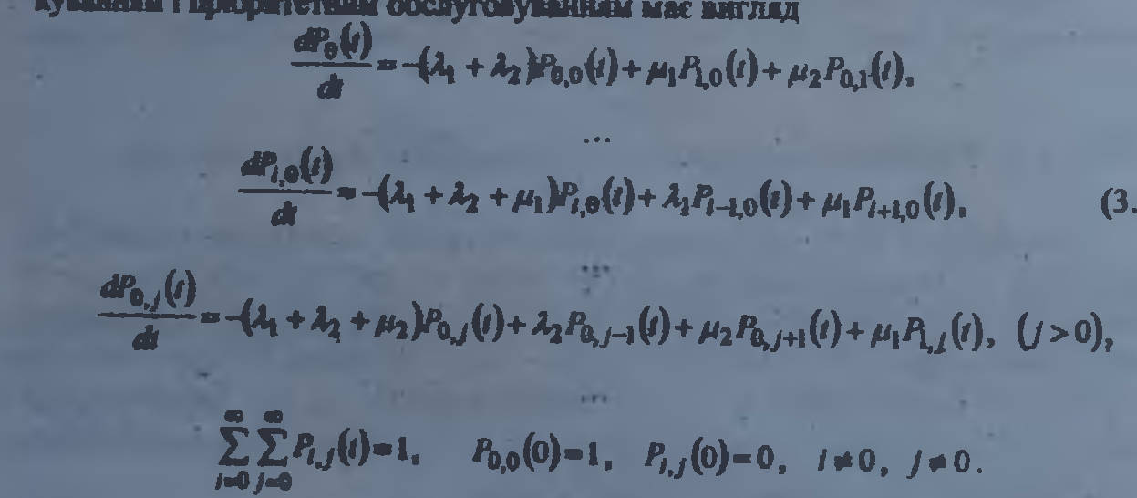
Стационарный режим системы существует при 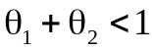, когда 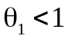, 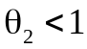, где 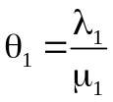, 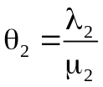. Тогда модель функционирования для стационарного режима имеет вид:
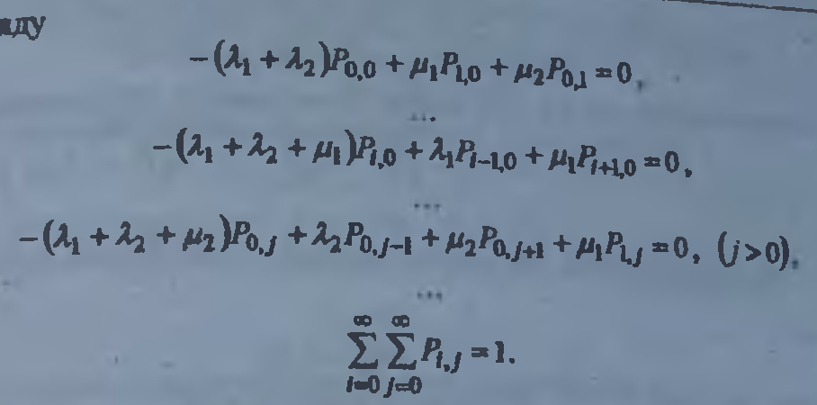
Для вычисления значений 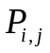 используют преобразующую функцию вида

такую что
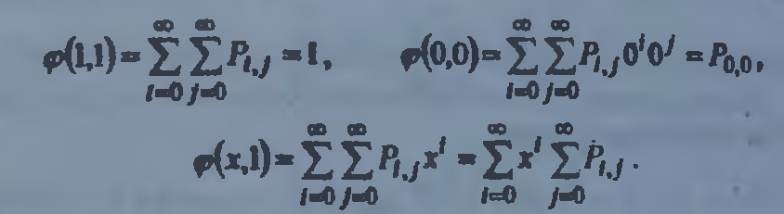
Учитывая, что 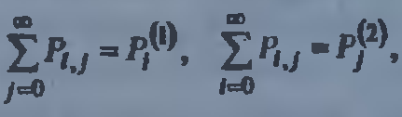, получают
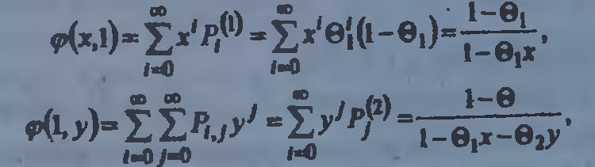,
где 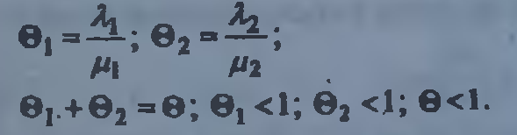
осуществляют преобразование системы, умножая каждое уравнение на 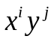 по всем 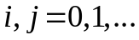, складывая все уравнения, получают:
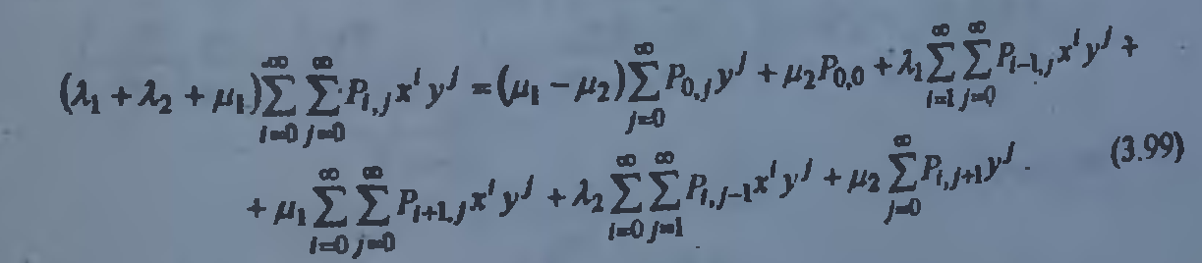
С учетом преобразующей функции получают

Учитывая, что при 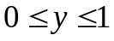 корни знаменателя равны
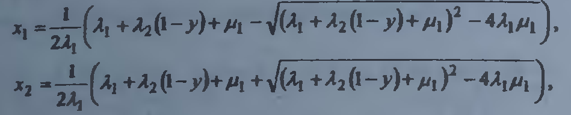
получают
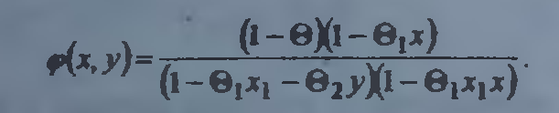
Для нахождения реализуют свойства преобразующих функций
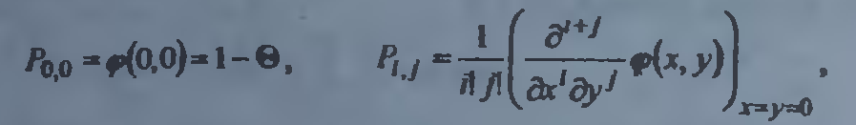
при этом вероятность того, что в системе I требований имеют приоритет равна
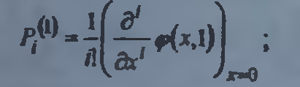
J требований, не имеющих приоритет
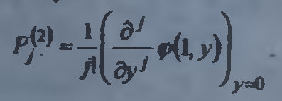
Таким образом, получают

Беря за основу характеристики , 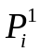, 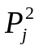, вычисляют количественные характеристики системы с ожиданием и приоритетным обслуживанием:
- среднее количество требований, имеющих приоритет и находящихся в очереди
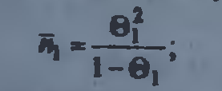
- среднее количество требований, не имеющих приоритет и находящихся в системе
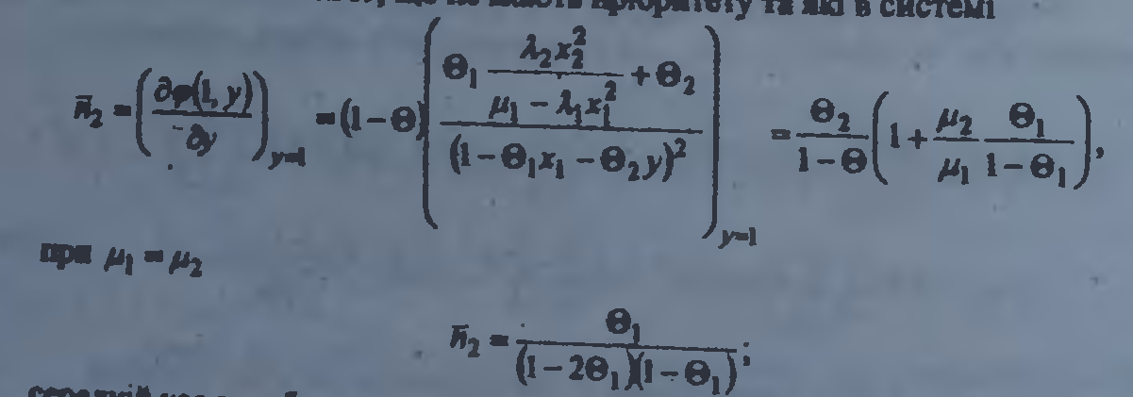
- среднее время пребывания в очереди требования, имеющего приоритет
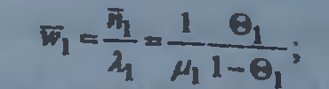
- среднее время пребывания требования с приоритетом в системе
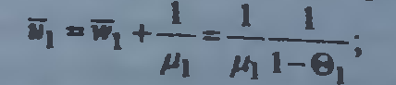
- среднее время нахождения в системе требования, не имеющего приоритет
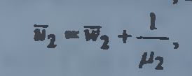
- среднее время ожидания в очереди требования без приоритета
